

**Об утверждении регламента государственной услуги "Субсидирование стоимости затрат на закладку и выращивание (в том числе восстановление) многолетних насаждений плодово-ягодных культур и винограда"**

***Утративший силу***

Постановление акимата Жамбылской области от 18 апреля 2016 года № 126. Зарегистрировано Департаментом юстиции Жамбылской области 20 мая 2016 года № 3084. Утратило силу постановлением акимата Жамбылской области от 12 октября 2020 года № 226

      Сноска. Утратило силу постановлением акимата Жамбылской области от 12.10.2020 № 226 (вводится в действие по истечении десяти календарных дней после дня его первого официального опубликования).  
      Примечание РЦПИ.  
      В тексте документа сохранена пунктуация и орфография оригинала.

      В соответствии с Законом Республики Казахстан от 23 января 2001 года "О местном государственном управлении и самоуправлении в Республике Казахстан", Законом Республики Казахстан от 15 апреля 2013 года "О государственных услугах" акимат Жамбылской области **ПОСТАНОВЛЯЕТ:**

      1. Утвердить прилагаемый регламент государственной услуги "Субсидирование стоимости затрат на закладку и выращивание (в том числе восстановление) многолетних насаждений плодово-ягодных культур и винограда".

      2. Коммунальному государственному учреждению "Управление сельского хозяйства акимата Жамбылской области" в установленном законодательством порядке обеспечить:

      1) государственную регистрацию настоящего постановления в органах юстиции;

      2) в течение десяти календарных дней после государственной регистрации настоящего постановления его направление на официальное опубликование в периодических печатных изданиях и в информационно-правовой системе "Әділет";

      3) размещение настоящего постановления на интернет-ресурсе акимата Жамбылской области;

      4) принятие иных мер, вытекающих из настояшего постановления.

      3. Признать утратившим силу постановление акимата Жамбылской области от 17 августа 2015 года № 205 "Об утверждении регламента государственной услуги "Субсидирование стоимости затрат на закладку и выращивание (в том числе восстановление) многолетних насаждений плодово-ягодных культур и винограда" (зарегистрировано в Реестре государственной регистрации нормативных правовых актов за № 2776, опубликовано 27 октября 2015 года в газете "Знамя труда").

      4. Контроль за исполнением настоящего постановления возложить на заместителя акима области А. Нуралиева.

      5. Настоящее постановление вступает в силу со дня государственной регистрации в органах юстиции и вводится в действие по истечении десяти календарных дней после дня его первого официального опубликования.

|  |  |
| --- | --- |
| *Аким области* | *К. Кокрекбаев* |

|  |  |
| --- | --- |
|  | Утвержден постановлением акимата Жамбылской области от "18" 04. 2016 года № 126 |

**Регламент государственной услуги "Субсидирование стоимости затрат на закладку и выращивание (в том числе восстановление) многолетних насаждений плодово-ягодных культур и винограда"**

**1. Общие положения**

      1. Государственная услуга "Субсидирование стоимости затрат на закладку и выращивание (в том числе восстановление) многолетних насаждений плодово-ягодных культур и винограда" (далее – государственная услуга) оказывается коммунальным государственным учреждением "Управление сельского хозяйства акимата Жамбылской области" (далее – услугодатель) и отделами сельского хозяйства акиматов районов и города Тараз (далее – Отдел) в соответствии со стандартом государственной услуги "Субсидирование стоимости затрат на закладку и выращивание (в том числе восстановление) многолетних насаждений плодово-ягодных культур и винограда", утвержденный приказом Министра сельского хозяйства Республики Казахстан от 28 апреля 2015 года № 4-1/379 "Субсидирование стоимости затрат на закладку и выращивание (в том числе восстановление) многолетних насаждений плодово-ягодных культур и винограда" (зарегистрировано в Реестре государственной регистрации нормативных правовых актов № 11278) (далее – стандарт).

      Прием заявок и выдача результатов оказания государственной услуги осуществляется через:

      1) канцелярии услугодателя и Отдела;

      2) некоммерческое акционерное общество "Государственная корпорация "Правительство для граждан" (далее – Государственная корпорация).

      2. Форма оказания государственной услуги: бумажная.

      3. Результат оказания государственной услуги - предоставление в территориальное подразделение казначейства платежных документов к оплате для дальнейшего перечисления причитающихся субсидий на банковские счета услугополучателей.

      Форма предоставления результата оказания государственной услуги: бумажная.

      При обращении через Государственную корпорацию услугополучателю направляется уведомление на бумажном носителе с решением о назначении/не назначении субсидии, подписанное уполномоченным лицом услугодателя по формам, согласно приложениям 1 и 2 к стандарту.

**2. Описание порядка действий структурных подразделений (работников) услугодателя в процессе оказания государственной услуги**

      4. Основание для начала действия по оказанию государственной услуги – перечень документов указанные в пункте 9 стандарта.

      5. Содержание каждой процедуры (действия), входящей в состав процесса оказания государственной услуги, длительность его выполнения:

      1) ответственный исполнитель Отдела принимает от услугополучателя заявку и регистрирует в течение 15 (пятнадцати) минут.

      После получения заявки проверяет пакет документов услугополучателя на предмет соответствия условиям Правил субсидирования стоимости затрат на закладку и выращивание (в том числе восстановление) многолетних насаждений плодово-ягодных культур и винограда (далее – Правила), утвержденные Приказом Министра сельского хозяйства Республики Казахстан от 27 февраля 2015 года № 4-1/168 (зарегистрировано в Реестре государственной регистрации нормативных правовых актов № 11151) "Об утверждении Правил субсидирования стоимости затрат на закладку и выращивание (в том числе восстановление) многолетних насаждений плодово-ягодных культур и винограда" и вносит заявку, соответствующую требованиям Правил, межведомственной комиссии (далее – Комиссия) в течение 3 (трех) рабочих дней.

      В случае представления услугополучателем заявки, не соответствующей требованиям настоящих Правил, в течение 2 (двух) рабочих дней возвращается на доработку;

      2) Комиссия после внесения ответственным исполнителем Отдела заявки с выездом на место составляет акт обследования в течение 4 (четырех) рабочих дней.

      После составления акта обследования принимает протокольное решение о предоставлении либо отказе в предоставлении субсидий и представляет их ответственному исполнителю Отдела в течение 1 (одного) рабочего дня;

      3) ответственный исполнитель Отдела в случае принятия Комиссией решения о предоставлении субсидий, направляет заявку вместе с копией акта обследования и копией протокольного решения Комиссии услугодателю в течение 1 (одного) рабочего дня.

      При отказе в предоставлении субсидий письменно уведомляет услугополучателя об отказе с указанием причины отказа;

      4) ответственный исполнитель услугодателя после получения заявки от ответственного исполнителя Отдела вместе с копией акта обследования и копией протокольного решения Комиссии, формирует платежные документы к оплате и представляет руководителю услугодателя в течение 4 (четырех) часов;

      5) руководитель услугодателя утверждает представленные платежные документы к оплате и представляет отделу бухгалтерского учета услугодателя в течение 4 (четырех) часов;

      6) отдел бухгалтерского учета услугодателя направляет утвержденные платежные документы к оплате в территориальное подразделение казначейства в течение 1 (одного) рабочего дня.

      6. Результат процедуры (действия) по оказанию государственной услуги, который служит основанием для начала выполнения следующей процедуры (действия):

      1) прием заявки от услугополучателя, регистрация и проверка на предмет соответствие требованиям Правил, внесение Комиссии;

      2) составление акта обследования, принятие протокольного решения и представление документов ответственному исполнителю Отдела;

      3) направление заявки ответственному исполнителю услугодателя вместе с копией акта обследования и копией протокольного решения Комиссии;

      4) формирование платежных документов к оплате и представление руководителю услугодателя;

      5) утверждение представленных платежных документов к оплате и представление отделу бухгалтерского учета услугодателя;

      6) направление утвержденных платежных документов к оплате в территориальное подразделение казначейства.

**3. Описание порядка взаимодействия структурных подразделений (работников) услугодателя в процессе оказания государственной услуги**

      7. Перечень структурных подразделений (работников) услугодателя, которые участвуют в процессе оказания государственной услуги:

      ответственный исполнитель Отдела;

      Комиссия;

      ответственный исполнитель услугодателя;

      руководитель услугодателя;

      отдел бухгалтерского учета услугодателя;

      8. Описание последовательности процедур (действий) между структурными подразделениями (работниками) с указанием длительности каждой процедуры действий:

      1) ответственный исполнитель Отдела принимает от услугополучателя заявку и регистрирует в течение 15 (пятнадцати) минут.

      После получения заявки проверяет пакет документов услугополучателя на предмет соответствия условиям Правил и вносит заявку, соответствующую требованиям Правил, Комиссии в течение 3 (трех) рабочих дней.

      В случае представления услугополучателем заявки, не соответствующей требованиям настоящих Правил, в течение 2 (двух) рабочих дней возвращается на доработку;

      2) Комиссия после внесения ответственным исполнителем Отдела заявки с выездом на место составляет акт обследования в течение 4 (четырех) рабочих дней.

      После составления акта обследования принимает протокольное решение о предоставлении либо отказе в предоставлении субсидий и представляет их ответственному исполнителю Отдела в течение 1 (одного) рабочего дня;

      3) ответственный исполнитель Отдела в случае принятия Комиссией решения о предоставлении субсидий, направляет заявку вместе с копией акта обследования и копией протокольного решения Комиссии услугодателю в течение 1 (одного) рабочего дня.

      При отказе в предоставлении субсидий письменно уведомляет услугополучателя об отказе с указанием причины отказа;

      4) ответственный исполнитель услугодателя после получения заявки от ответственного исполнителя Отдела вместе с копией акта обследования и копией протокольного решения Комиссии, формирует платежные документы к оплате и представляет руководителю услугодателя в течение 4 (четырех) часов;

      5) руководитель услугодателя утверждает представленные платежные документы к оплате и представляет отделу бухгалтерского учета услугодателя в течение 4 (четырех) часов;

      6) отдел бухгалтерского учета услугодателя направляет утвержденные платежные документы к оплате в территориальное подразделение казначейства в течение 1 (одного) рабочего дня.

**4. Описание порядка взаимодействия с Государственной корпорацией (или) иными услугодателями, а также порядка использования информационных систем в процессе оказания государственной услуги**

      9. Описание порядка взаимодействия с Государственной корпорацией и (или) иными услугодателями, а также порядка использования информационных систем в процессе оказания государственной услуги:

      Государственной корпорация:

      принимает от услугополучателя заявку в течение 20 (двадцати) минут и выдает.расписку о приеме соответствующих документов.

      В случае представления услугополучателем неполного пакета документов согласно перечню, предусмотренному пунктом 9 стандарта отказывает в приеме заявления и выдает расписку об отказе в приеме документов по форме, согласно приложению 5 к стандарту;

      после принятия заявки представляет ее услугодателю в течение 1 (одного) рабочего дня.

      10. Описание процесса получения результата оказания государственной услуги через Государственной корпорации, его длительность:

      услугодатель после проверки заявки услугополучателя на предмет соответствие требованиям, указанные в пункте 4 правил, направляет в Государственную корпорацию уведомление на бумажном носителе с решением о назначении/не назначении субсидии, подписанное уполномоченным лицом услугодателя по формам, согласно приложениям 1 и 2 к стандарту.

      В Государственной корпорации выдача готовых документов услугополучателю осуществляется его работником на основании расписки, при предъявлении документа, удостоверяющего личность.

      Государственная корпорация обеспечивает хранение результата в течение одного месяца, после чего передает их услугодателю для дальнейшего хранения. При обращении услугополучателя по истечении одного месяца, по запросу Государственной корпорации услугодатель в течение одного рабочего дня направляет готовые документы в Государственную корпорацию для выдачи услугополучателю.

      Подробное описание последовательности процедур (действий), взаимодействий структурных подразделений (работников) услугодателя в процессе оказания государственной услуги, а также описание порядка взаимодействия с Государственной корпорацией и порядка использования информационных систем в процессе оказания государственной услуги отражается в справочнике бизнес-процессов оказания государственной услуги, согласно приложениям 1, 2 к настоящему регламенту.

      Справочник бизнес-процессов оказания государственной услуги размещается на интернет-ресурсе акимата Жамбылской области (http://zhambyl.gov.kz) и на официальном сайте услугодателя (http://ush.zhambyl.kz).

|  |  |
| --- | --- |
|  | Приложение 1 к регламенту государственной услуги "Субсидирование стоимости затрат на закладку и выращивание (в том числе восстановление) многолетних  насаждений плодово-ягодных культур и винограда" |

**Справочник бизнес-процессов оказания государственной услуги через услугодателя**

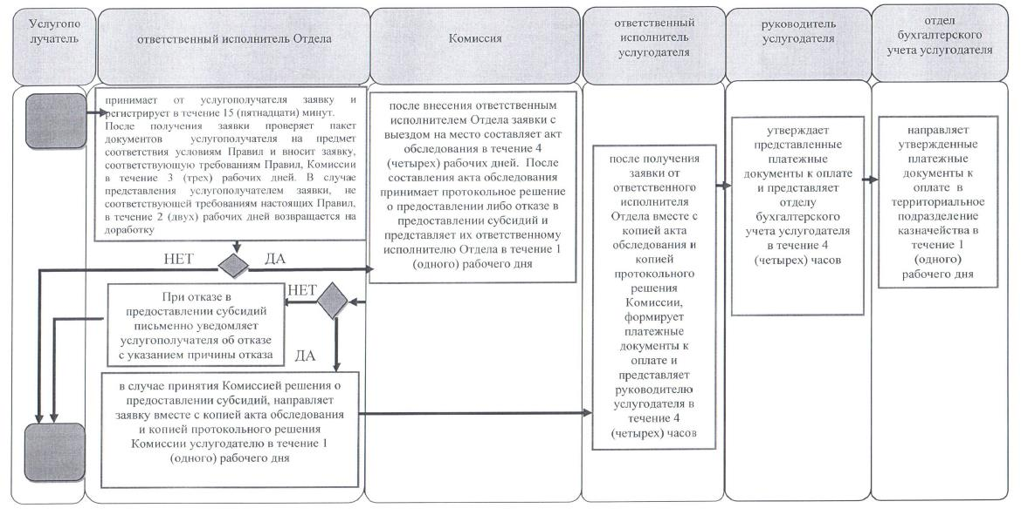

|  |  |
| --- | --- |
|  | Приложение 2 к регламенту государственной услуги "Субсидирование стоимости затрат на закладку и выращивание (в том числе восстановление) многолетних насаждений плодово-ягодных культур и винограда" |

**Справочник бизнес-процессов оказания государственной услуги через Государственную корпорацию**

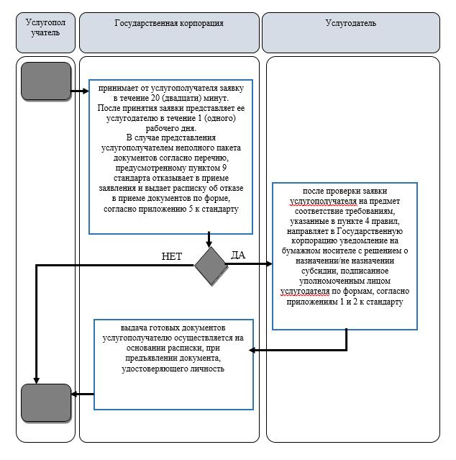

**Условные обозначения:**

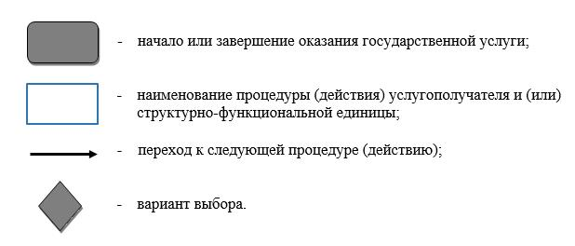

© 2012. РГП на ПХВ «Институт законодательства и правовой информации Республики Казахстан» Министерства юстиции Республики Казахстан